江 南 大 学 考 试 卷 专 用 纸
《大学物理Ι（1）》期末考试卷 （A） 2012.6.6  使用专业、班级 学号 姓名  - 单选题〖每小题2分，共计30分〗：  请将你对各小题所作选择的结果填在下面的表格中  1.质点作曲线运动，表示位置矢量，表示速度，表示加速度，S表示路程，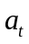表示切向加速度，下列表达式中  (1) 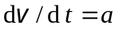， (2) 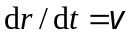，(3) 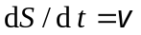， (4) 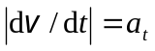．  (A) 只有(1)、(4)是对的． (B) 只有(2)、(4)是对的．  (C) 只有(2)是对的． (D) 只有(3)是对的．  2.一质点在力的作用下沿光滑水平面上作直线运动，力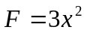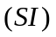。质点从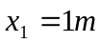运动到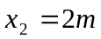的过程中，该力作功为  (A)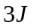 (B) 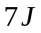 (C) 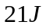 (D) 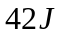  3.对于一个物体系统来说，在下列哪一种情况下，系统的机械能守恒？  (A)合外力为零． (B) 合外力不作功．  (C)外力和非保守内力都不作功． (D) 外力和保守内力都不作功．  4.关于刚体对轴的转动惯量，下列说法中正确的是  (A)只取决于刚体的质量,与质量的空间分布和轴的位置无关．  (B)取决于刚体的质量和质量的空间分布，与轴的位置无关．  (C)取决于刚体的质量、质量的空间分布和轴的位置．  (D)只取决于转轴的位置，与刚体的质量和质量的空间分布无关． | 5.在静电场中下述说法正确的是：  (A) 正电荷由高电势处运动到低电势处，电势能增加  (B) 正电荷由低电势处运动到高电势处，电势能减小  (C) 负电荷由低电势处运动到高电势处，电势能增加  (D) 负电荷由高电势处运动到低电势处，电势能减小  6.关于静电场中某点电势值的正负，下列说法中正确的是：  (A) 电势值的正负取决于置于该点的试验电荷的正负．  (B) 电势值的正负取决于电场力对试验电荷作功的正负．  (C) 电势值的正负取决于电势零点的选取．  (D) 电势值的正负取决于产生电场的电荷的正负．  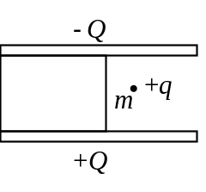  8.一个大平行板电容器极板间的一半充有各向同性均匀电介质，另一半为空气，如图．当两极板带上恒定的等量异号电荷时，有一个质量为m、带电荷为+q的质点，在极板间的空气区域中处于平衡．此后，若把电介质抽去 ，则该质点  (A) 保持不动 (B) 向上运动．  (C) 向下运动． (D) 是否运动不能确定．
  题 数 | 一 | 二 | 三 | 四 | 五 | 六 | 总 分
  得 分
  本题得分
  题号 | 1 | 2 | 3 | 4 | 5 | 6 | 7 | 8 | 9 | 10 | 11 | 12 | 13 | 14 | 15
  选择
  7.点电荷Q被曲面S包围，从无穷远处引入另一点电荷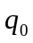至曲面外一点，如图，则引入电荷前后，下列说法正确的是：  (A) 曲面S的电场强度通量不变，曲面上各点场强不变。  (B) 曲面S的电场强度通量变化，曲面上各点场强不变。  (C) 曲面S的电场强度通量变化，曲面上各点场强变化。  (D) 曲面S的电场强度通量不变，曲面上各点场强变化。 | 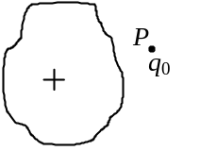  。Q  S
  9.如图，电流从a点分两路通过对称的圆环形分路，汇合于b点．若ca、bd都沿环的径向，则在环形分路的环心处的磁感强度  (A) 方向垂直环形分路所在平面且指向纸内．  (B) 方向垂直环形分路所在平面且指向纸外．  (C) 方向在环形分路所在平面，且指向b．  (D) 为零． | 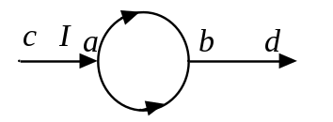
  10.如右图，无限长直载流导线与正三角形载流线圈在同一平面内，若长直导线固定不动，则载流三角形线圈将  (A) 向着长直导线平移． (B) 离开长直导线平移．  (C)转动 (D) 不动． |  | 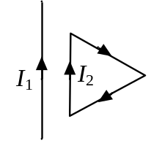
考试形式开卷（ ）、闭卷（√ ），在选项上打（√）
开课教研室 物理 命题教师 命题时间 2012.05 使用学期 2011-2012第二学期 总张数 3张 教研室主任审核签字
之间
（1）

江 南 大 学 考 试 卷 专 用 纸
12.下列叙述中正确的是  (A) 螺线管中单位长度的匝数越多，螺线管的自感系数越大  (B) 通过螺线管的电流变化率越大，螺线管的自感系数越大  (C) 螺线管的自感系数，与螺线管是否充有磁介质无关  (D) 通过螺线管的电流越大，螺线管的自感系数越大  13.在感应电场中电磁感应定律可写成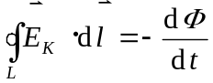，式中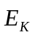为感应电场的电场强度．此式表明  (A) 闭合曲线L 上处处相等． (B) 感应电场是保守力场．  (C) 感应电场的电场强度线不是闭合曲线．  (D) 在感应电场中不能像对静电场那样引入电势的概念．  14.一根长为 1 m 的棒沿运动方向放置,当它以 0.8c 速率飞离地球时,从地球上观察该棒的长度为  (A) 0.6 m (B) 0.8 m (C) 1 m (D) 1.2 m  15. 下列说法中正确的是  （A）在一切惯性系中，发生于同时的两个事件，在其它惯性系中也一定同时发生。  （B）质量、长度、时间的测量都随物体与观察者的相对运动状态而改变。  （C）在一个惯性系中不同时刻、同一地点发生的两个事件，在其它惯性系中也同时发生。  （D）惯性系中的观察者观察一个与他作反向匀速相对运动的时钟时，会看到该钟走快了。  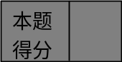 二、填空题 〖共10题，每题3分，共计30分〗  1．理想模型法是指在一定条件下，把复杂、具体的物体抽象为一个简单的理想模型的方法，是物理学研究中常用的方法之一。课程中我们已经接触到了许多理想模型，试举一例，比如： 。 | 2．一质点在作用力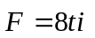 (SI制) 的作用下，沿x轴运动，在t=1s到t=2s时间内，给予质点的冲量大小为 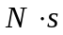。  3．一质量为m长为的均匀细棒，可绕通过其一端且与棒垂直的水平轴O（与纸面垂直）转动。现将此棒从水平位置静止释放，当棒转到与铅直方向成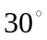时，棒的角加速度大小为 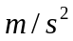。  5.静电场的某个立体区域电势为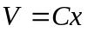，C为常数，则该区域的电场强度大小为 。  6. 真空中，有一均匀带电细圆环，电荷线密度为，其圆心处的电势U₀＝ ______________伏特。(选无穷远处电势为零)  10.一个粒子的总能等于其静止能量的3倍时，该粒子的速率为 。（已知光速大小为C）
  11.如图,在一圆形电流I所在的平面内，选取一个同心圆形闭合回路L。则由安培环路定理可知
  （A）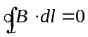且环路上任意一点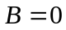
  （B）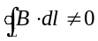且环路上任意一点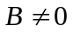
  （C）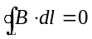且环路上任意一点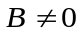
  （D）且环路上任意一点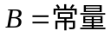
  L
  I
  4.真空中有一边长为a的正方形平面，在其中垂线上距中心O点a/2处，有一电荷为q的正点电荷，如图所示，则通过该平面的电场强度通量为 。（真空介电常数为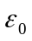） | 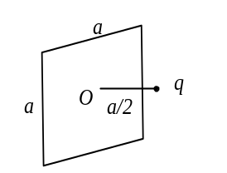
  7.将一个通有电流I的闭合回路置于均匀磁场中，回路所围面积的法线方向与磁场方向的夹角为，若通过此回路的磁通量为，则回路所受磁力矩大小为 。  8.将真空中两条相距为 2a的平行长直导线，通以同方向、大小相等的电流，P点与导线在同一平面内，距左导线为a，如图，则P点的磁场能量密度为 。（真空磁导率为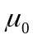） |  | 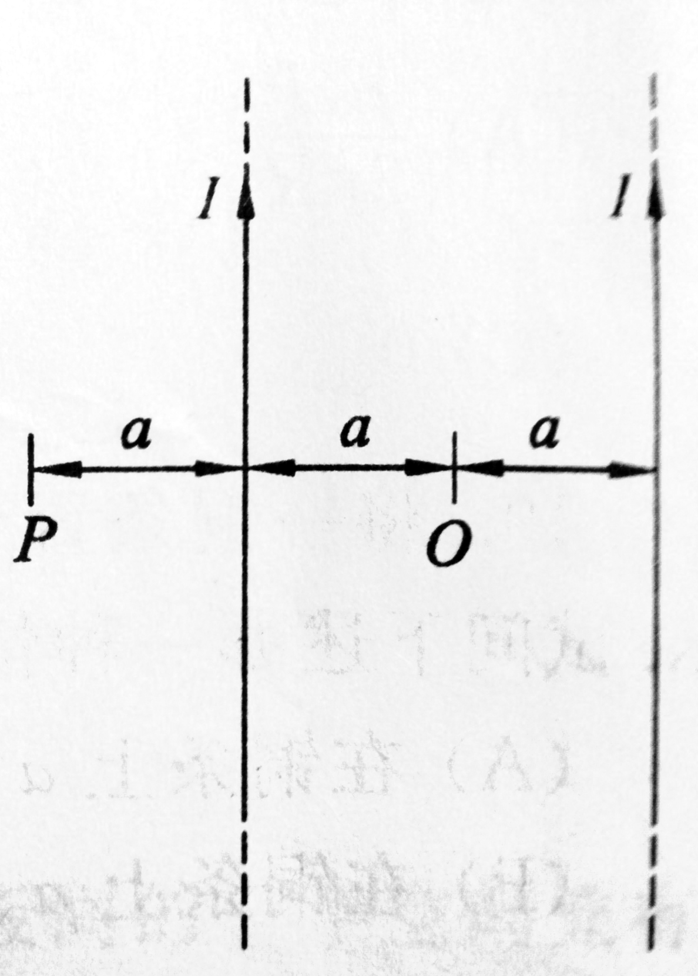
  9.如图所示，长度为L的直导线在均匀磁场中以速度 移动，导线、磁场和运动方向都在同一平面内，则直导线中的电动势大小为 。 | 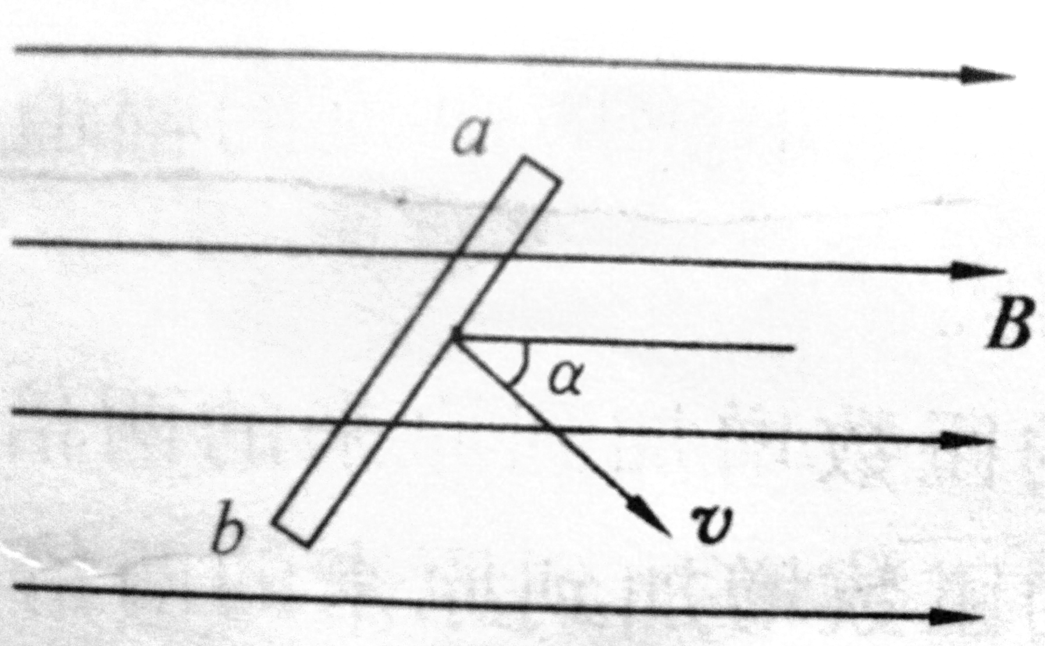
（2）

江 南 大 学 考 试 卷 专 用 纸
三、计算题 〖本题10分〗  一艘正在沿直线行驶的电艇质量为，在发动机关闭后，其加速度与速度的关系为：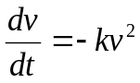，公式中为常系数。（1）试证明电艇在发动机关闭后又行驶10米距离时的速度为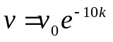。（2）求：此过程中阻力对电艇做功的大小。
  四、计算题 〖本题10分〗  一个轻质弹簧的弹性系数为2.0牛顿/米，它一端固定，一端通过一条细线绕过一个定滑轮和一个质量为0.1千克的物体相连，如图所示。定滑轮可看作为一个半径为0.05米，质量为0.1千克的均匀圆盘。先用手托住物体，使弹簧处于原长，然后松手。求物体下降0.5米时的速度多大？圆盘的转动惯量表示为：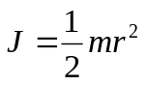，本题中取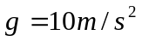，忽略滑轮轴上的摩擦。 | 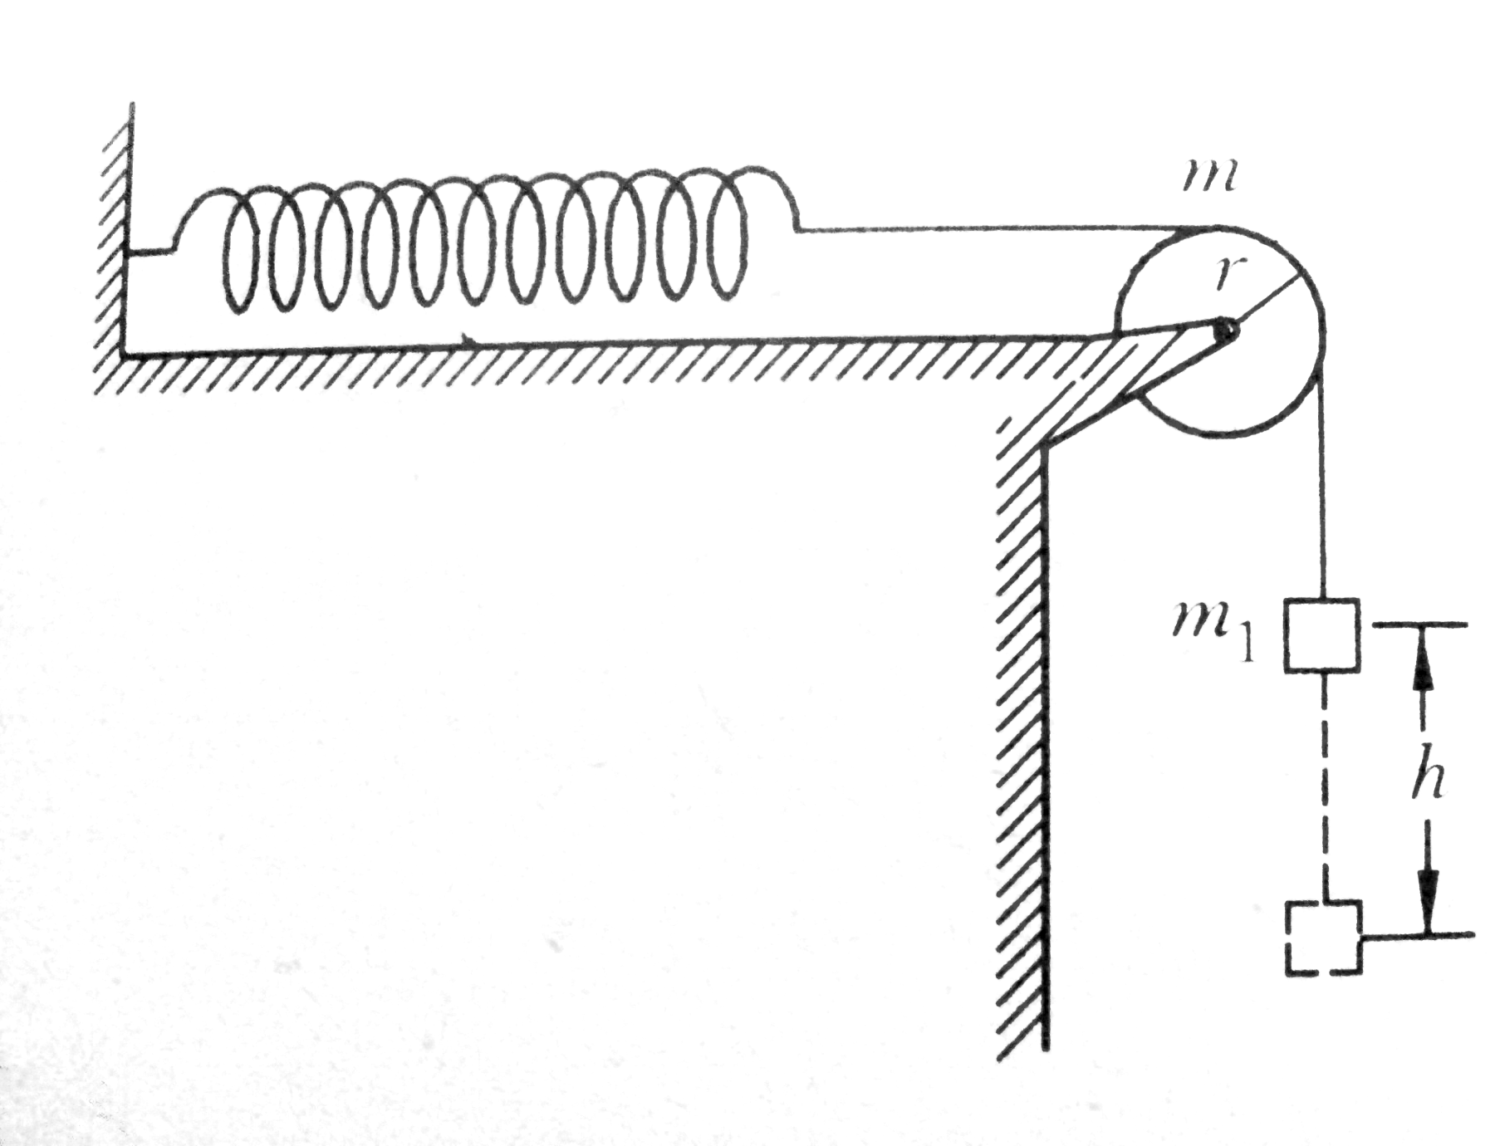
  五、计算题 〖本题10分〗  如图所示，两个同心导体球壳，两球壳间充满介电常数为ε的各向同性均匀电介质，外球壳以外为真空，内球壳半径为R₁，内球壳带电量为Q₁，外球壳内外半径分别为R₂和R₃，带电量为Q₂．  试求：  - 空间电场强度大小的分布；  - 两球壳间的电势差； | 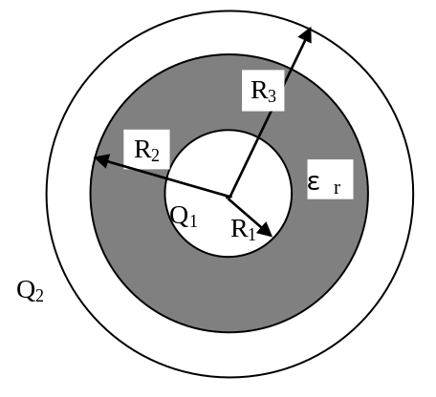
  六、计算题 〖本题10分〗  一无限长直导线通以电流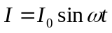，和直导线在同一平面内有一矩形线框，其短边与直导线平行，线框的尺寸及位置如图所示。  - 求通过矩形线框的磁通量；  （2） 线框中的感应电动势。 |  | 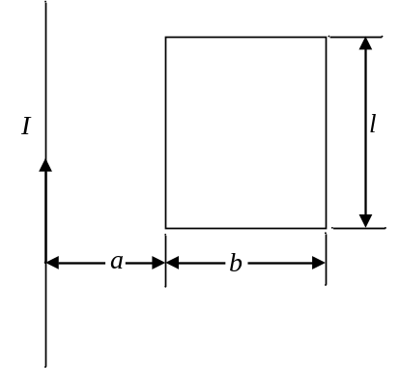
（3）

